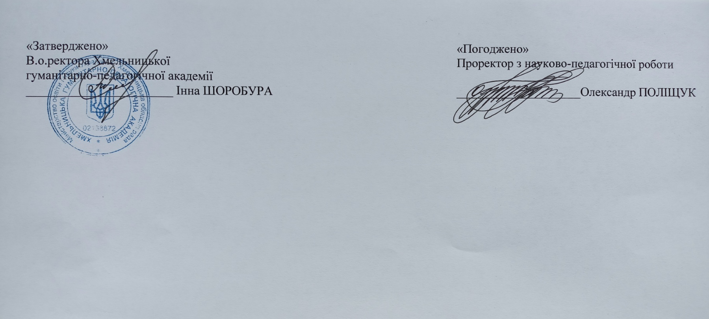
РОЗКЛАД
навчальних занять на ІІ семестр 2025-2026 н.р.

ФАКУЛЬТЕТ ДОШКІЛЬНОЇ ОСВІТИ ТА ПСИХОЛОГІЇ
БАКАЛАВР
 |  | ДО 21ф | ДО 31ф | ДО 11б | ДО 21б | ДО 31б | ДО 41б | ПП 11б | ПП 21б | ПП 22б | ПП 31б | ПП 41б | СО 11б | СО 21б | СО 31б
П  О  Н  Е  Д  І  О  К | 1 |  |  |  |  |  |  |  |  |  |  |  |  | Логопедія  Крутій К.Л. 313
П  О  Н  Е  Д  І  О  К | 2 |  |  |  | Іст.дошк.пед  Розгон В.В.  312 |  |  |  | ВД Техн.емоцій  Чорна Н.В. 123 |  |  | Псих.інкл.осв  Цегельник Т.М. 210 |  | Логопедія  Крутій К.Л. 313
П  О  Н  Е  Д  І  О  К | 3 |  |  | Мет.розв. мовлення  Сас О.О.  317 | ТМ фіз.вих.  Розгон В.В.  312 |  |  |  | ВД Техн.емоцій  Чорна Н.В. 123 |  |  | Псих.інкл.осв  Цегельник Т.М. 210 |  | ВД Підгот.молоді до сім.життя  Гончар Н.П. 306а
П  О  Н  Е  Д  І  О  К | 4 | Мет.озн.з пр.  Розгон В.В. 313 |  | Псих.  ран.дит Онофрійчук  317 | Дошк.  лінгводид.  Сас О.О.  312 |  |  |  |  |  | Патопсих  Кондратюк С.Л. 123 | ВД Псих.секс  Чорна Н.В. 106 | Іст.укр.культІльїнський В.М. 316 |  | Спец.мет.  розв.мовл.  Гончар Н.П. 306а
П  О  Н  Е  Д  І  О  К | 4 | 313 Педіатрія  Фурман О.В.
П  О  Н  Е  Д  І  О  К | 5 | Педіатрія  Фурман О.В.  313 | Інкл.освіта  Гончар Н.П.  312 | Псих.ран.дит Онофрійчук Л.О. 317 |  |  |  | Філос.з осн.реліг.  Гуменюк А.М. 114 |  |  | Патопсих  Кондратюк С.Л. 123 | ВД Псих.секс  Чорна Н.В. 106 | Орг.осв.  з ООП  Сас О.О.  210
Мет.зобр.д.
Савченко М.С. 317
П  О  Н  Е  Д  І  О  К | 6 | ВД Логопедія  Лоб О.В.  317 | ВД 312 Практикум з логопедії  Фурман О.В. |  |  |  |  | Іст.псих.  Старовойт І.Й. 105 |  |  | ВД 123 СТ глиб.псих  Чорна Н.В. |  | Вік.психол.  Онофрійчук Л.О. 320 |  | Логоп. 313  ритміка Цегельник Т.М.
П  О  Н  Е  Д  І  О  К | 7 | ВД Логопедія  Лоб О.В.  317 | ВД Пр.з логопедії  Фурман О.В.  312 |  |  |  |  | Іст.псих. 105  Старовойт І.Й. |  |  | ВД СТ глиб.псих  Чорна Н.В. 123
Філос.псих.105
Старовойт І.Й.
В  І  В  Т  О  Р  О  К | 1 |  | Пед.практика  4 год |  |  | ВД ТТ з РКД  Машкіна Л.А. 317 |  | Ознайомл.  Практика  4 год | Псих.консультування Тафінцева С.І.  (Яремчук М.І.) 112,123
В  І  В  Т  О  Р  О  К | 2 |  | Пед.практика  4 год |  |  | ВД ТТ з РКД  Машкіна Л.А. 317 |  | Ознайомл.  Практика  4 год | Псих.консультування Тафінцева С.І.  (Яремчук М.І.) 112,123 |  |  |  | Вік.психол.  Онофрійчук Л.О. 306 | ВД Псих-пед. супровід діт ООП  Розгон В.В. 306а
В  І  В  Т  О  Р  О  К | 3 | Іст.дошк.пед  Розгон В.В.  312 |  |  |  | Мет.форм.  осн.грамот.  Сас О.О. 317 |  |  | Псих.консультування Тафінцева С.І.  (Яремчук М.І.) 112,123 |  |  |  |  |  | Псих.мовл. Фроленкова Н.О. 306а
 |  |  |  |  |  |  |  |  |  |  |  |  | Орг.осв.  з ООП  Сас О.О. 320 |  | Псих.мовл. Фроленкова Н.О. 306а
В  І  В  Т  О  Р  О  К | 4 | Мет.озн.з прир.  Розгон В.В.  317 |  |  |  |  |  |  | Дитяча психологія Тафінцева С.І. 112 |  |  |  | Педагогіка  поч.освіти Романишина Л.М. 105 |  | Псих.мовл. Фроленкова Н.О. 306а
 |  |  |  |  |  |  |  |  |  |  |  |  |  |  | Пр.з логоп. Новак О.М. 306а
В  І  В  Т  О  Р  О  К | 5 | Псих.діт.  дошк.віку  Онофрійчук Л.О. 317 | Озн. з сусп.  довкіллям  Сергеєва З.П. 313 |  | ТМ фіз.вих.  Розгон В.В. 312 |  | Інновац.пед.  технології  Машкіна Л.А. 320 |  | Дитяча психологія Тафінцева С.І. 112 |  | Психодіагн.  Мотозюк Л.М. 123 |  | Медіаосв.та медіаграмот.  Мисик О.С. 320 |  | Пр.з логоп. Новак О.М. 306а
Дошк.
лінгводид.
Сас О.О. 312
В  І  В  Т  О  Р  О  К | 6 | Псих.діт.  дошк.віку  Пісоцька Л.С. 317 | ВД Мовл.та сенс.сист.  Лоб О.В. 313 |  | ВД Мовл.та сенс.сист.  Лоб О.В. 313 |  | ВД Стр.ран.втруч  Новак О.М.  312 |  |  |  | Психодіагн.  Мотозюк Л.М. 123
В  І  В  Т  О  Р  О  К | 7 |  |  |  | ВД Мовл.та сенс.сист.  Лоб О.В. 313 |  | ВД Стр.ран.втруч  Новак О.М.  312 |  |  |  | Психодіагн.  Мотозюк Л.М. 123
С  Е  Р  Е  Д  А | 1 |  |  |  |  |  | Педаг.  практика  4 год
С  Е  Р  Е  Д  А | 2 |  |  | Мет.сенс.вих  Миськова Н.М. 317 |  |  | Педаг.  практика  4 год |  |  |  |  |  |  | Сенс.інтегр.  Мисик О.С. ч/з
Пед.ран.дитинства
Миськова Н.М. 317
С  Е  Р  Е  Д  А | 3 | Дошк.педаг  Машкіна Л.А. 312 |  | Пед.ран.дитинства  Миськова Н.М. 317 |  |  |  |  |  |  |  | ВД Псих.доп.  постр. Севастьянова О.М. 113 |  | Сім.вихов.діт  Мисик О.С. ч/з
С  Е  Р  Е  Д  А | 4 | Філос.з осн.реліг.  Гуменюк А.М. 114 | Мет.форм.  основ гр.  Сас О.О.  312 |  |  | ТМФЕМУ  Миськова Н.М. 317 |  | Заг.психол.  Вовк В.П. (Іщук Т.В.)  105 |  |  | Іноз.мова за ПС Гандабура О.В.  106 | ВД Псих.доп.  постр. Севастьянова О.М. 113 | Дошк.педаг  Машкіна Л.А. 306 | Сім.вихов.діт  Мисик О.С. ч/з
Сенс.інтегр.
Мисик О.С. ч/з
С  Е  Р  Е  Д  А | 5 | Іст.укр.культ  Слоневська І.Б. 316 | ТМФЕМУ  Миськова Н.М. 317 | Іст.укр.  культ.  Слоневська І.Б. 316 |  | Мет.форм.  основ грамот.  Сас О.О.  312 |  | Заг.психол.  Вовк В.П. (Іщук Т.В.)  105 |  |  | Психокор.  з пр.  Чорна Н.В.  123 | Іноз.мова за ПС Гандабура О.В.  214 | Клін.осн.  дефектол  Мисик О.С. 306
С  Е  Р  Е  Д  А | 6 |  | ВД Логоритміка і лог.ігри Сергеєва З.П. 312 |  |  | ВД Логоритміка і лог.ігри Сергеєва З.П. 312 |  | Псих.особ. Старовойт І.Й. (Іщук Т.В.) 105 | Основи психотерапії  Мотозюк Л.М.  106 |  | Психокор.  з пр.  Чорна Н.В.  123
С  Е  Р  Е  Д  А | 7 |  |  |  |  | ВД Логор.і лог.ігри Сергеєва З.П. 312 |  | Філос.психол Старовойт І.Й. 105 | Основи психотерапії  Мотозюк Л.М.  106 |  | Психокор.  з пр.  Чорна Н.В.  123
Ч  Е  Т  В  Е  Р | 1 |  |  | Пропедевт. Практика  4 год | ВД Логоп:кор.роб  Фурман О.В. 317 |  |  |  |  |  |  | Генд.псих  Тафінцева С.І (Яремчук М.І.) 123 |  | Неврол.осн.  логоп.  Коломієць А.В. 313
Ч  Е  Т  В  Е  Р | 2 |  |  | Пропедевт. Практика  4 год | ВД Логоп:кор.роб  Фурман О.В. 317 |  | Комп-орієнт.техн.  Мисик О.С. 312 | Прав.заб.ПД  Дарманська І.М.  106 |  |  |  | Генд.псих  Тафінцева С.І (Яремчук М.І.) 123 |  | 313 Неврол.  осн. логоп.  Коломієць А.В.
Осн.наук.досл
Гончар Н.П. 313
Ч  Е  Т  В  Е  Р | 3 |  |  |  | ТМ фіз.вих.  Розгон В.В. 312 |  | Іноз.мова за ПС  Повзун В.Е.  215 | Заг.психол.  Вовк В.П. (Іщук Т.В.)  106 |  |  |  | Психосомат  Тафінцева С.І (Яремчук М.І.) 123 |  | Осн.наук.досл  Гончар Н.П. 313
ТМФЕМУ
Миськова Н.М. 317
Ч  Е  Т  В  Е  Р | 4 |  |  |  | Іст.дошк.пед.  Розгон В.В. 312 | ТМФЕМУ  Миськова Н.М. 317 | Ін.мова за ПС  Повзун В.Е.  215 | Заг.психол.  Вовк В.П. (Іщук Т.В.)  106 | Психологія конфлікту  Кондратюк С.Л.  (Олійник А.В.)  112, 224 |  |  | Психосомат  Тафінцева С.І (Яремчук М.І.) 123 | Клін.осн.  дефектол  Мисик О.С. 313
Ч  Е  Т  В  Е  Р | 5 |  | Інклюз.освіта  Гончар Н.П. 312 |  |  | Гра у ЗДО  Миськова Н.М. 317 |  | Теорія 106 ймовірн. Столяр В.А. | Психол. конфлікту 112, 224  Кондратюк С.Л.  (Олійник А.В.) |  |  |  | Філос.з 114 осн.реліг.  Гуменюк А.М.
Ч  Е  Т  В  Е  Р | 6 |  | ТМФЕМУ  Миськова Н.М. 317 |  |  | Озн.з суспільним довкіллям  Сергеєва З.П. 313 |  |  | ВД Техн.привяз. Старовойт І.Й. 105 |  | ВД Осн.клін.психКондратюк С.Л. 210
Ч  Е  Т  В  Е  Р | 7 |  |  |  |  |  |  |  | ВД Техн.привяз. Старовойт І.Й. 105 |  | ВД Осн.клін.психКондратюк С.Л. 210
П  Я  Т  Н  И  Ц  Я | 1 |  |  |  |  |  |  |  |  | ВД Арттерапія  Тафінцева С.І. 112
П  Я  Т  Н  И  Ц  Я | 2 |  |  | Філос.з осн.реліг.  Гуменюк А.М. 114 | Дошк.пед.  Миськова Н.М. 312 |  | ВД Практика з дод.спец.  Сас О.О. |  |  | ВД Арттерапія  Тафінцева С.І. 112 |  |  |  | ВД Псих-пед. супровід діт ООП  Розгон В.В. 313
П  Я  Т  Н  И  Ц  Я | 3 |  |  | Фіз.вих.дітей раннього віку  Розгон В.В.  317 | Дошк.пед.  Миськова Н.М. 312 |  | ВД Практика з дод.спец.  Сас О.О. |  |  | ВД Псих.суч.сім’ї Севастьянова О.М. 105 |  |  |  | ВД Підгот.молоді до сім.життя  Гончар Н.П. 313
П  Я  Т  Н  И  Ц  Я | 4 |  |  | Мет.озн.з прир.  Розгон В.В.  317 | Дошк.лінгвод.  Сас О.О. 312 |  |  |  |  | ВД Псих.суч.сім’ї Севастьянова О.М. 105
П  Я  Т  Н  И  Ц  Я | 5
П  Я  Т  Н  И  Ц  Я | 6
П  Я  Т  Н  И  Ц  Я | 7

